Les types de mémoire

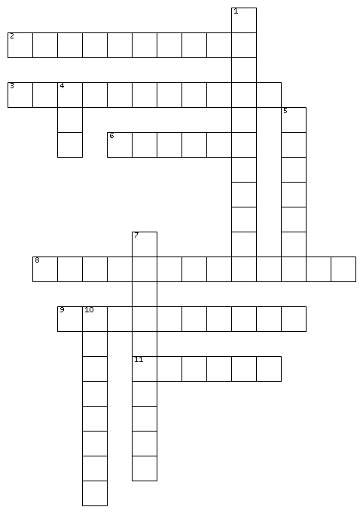

Horizontale  
2. La mémoire déclarative à long terme où vous pouvez trouver tout ce que vous apprenez en classe  
3. La mémoire à court terme est la mémoire .....  
6. Pour que votre cerveau soit au top de ses fonctionnalités, vous devez… assez   
8. Pour vous aider à ne pas oublier il faut étudier .......  
9. La mémoire déclarative à long terme où sont stockés les souvenirs de situations que vous avez vécu dans le passé  
11. Pour aider à mémoriser, vous pouvez donner à votre cerveau différentes ...... de la même information  
  
Verticale  
1. Le nom de la mémoire à long terme que vous pouvez expliquer avec des mots  
4. déclarative, le nom de la mémoire à long terme pour les choses que vous ne pouvez pas expliquer avec des mots  
5. de travail, Quelle mémoire vous aide à conserver des informations afin de résoudre un problème que vous essayez de résoudre?  
7. Pour aider à mémoriser, vous pouvez réviser plusieurs fois en utilisant des ..........  
10. Pour aider à mémoriser, vous pouvez répondre faire des liens en vous demandant "......"